{ВКЛАДКА: «ЗНАКИ ПОЖАРНОЙ БЕЗОПАСНОСТИ, СТЕНДЫ»}

Обеспечение пожарной безопасности на предприятиях, офисах, учреждениях обязывает ответственных лиц за пожарную безопасность устанавливать соответствующие знаки пожарной безопасности там, где это необходимо а также размещать информационные стенды по пожарной безопасности.

Необходимость установки знаков и стендов пожарной безопасности регламентируется правилами пожарной безопасности [ГИПЕРСЫЛКА НА http://www.consultant.ru/document/cons_doc_LAW_43497/0b93cc757b53bbc86c687d43202078da6ee812d4/] которые направлены на обеспечения однозначного понимания определенных требований, касающихся безопасности, сохранения жизни и здоровья людей, снижения материального ущерба.

Стенды пожарной безопасности, обязательны в общественных организациях и учреждениях, дошкольных учреждениях, школах и ВУЗах, в подъездах домов и местах общественного пользования.

Знаки подразделяются на несколько видов:

• Эвакуационные знаки – предназначены для обозначения направления движения в случае эвакуации. Размещаются на путях эвакуации и обязаны иметь фотолюминесцентное исполнение или аварийную подсветку.

• Запрещающие знаки - необходимы, чтобы оповестить о запрете

• Предупреждающие знаки - необходимы, чтобы информировать об опасных участках или объектах.

• Предписывающие знаки - необходимы для указания требований обеспечения безопасности труда.

• Знаки медицинского и санитарного назначения - предназначены для указания местонахождения медицинского кабинета, аптечки первой медицинской помощи, телефона связи с медицинским пунктом, средств выноса (эвакуации) пораженных и тому подобное.

• Указательные знаки - необходимы, чтобы разрешать различные действия, которые не противоречат технике безопасности в данном подразделении предприятия, например такие как: «место для курения», «место (пункт) для приема пищи», указательный знак «питьевая вода».

• Знаки пожарной безопасности - предназначены специально для определения и указания мест размещения средств противопожарной защиты и их компонентов.

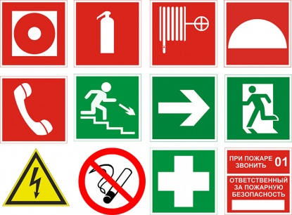

**Полная таблица со знаками пожарной безопасности доступна по кнопке:**

**СКАЧАТЬ КАТАЛОГ ЗНАКОВ**



**Полный перечень со стендами пожарной безопасности доступна по кнопке:**

**СКАЧАТЬ КАТАЛОГ СТЕНДОВ**

Установка знаков и стендов пожарной безопасности не снимает с руководителей предприятий и учреждений необходимости проведения дополнительных инструктажей, мероприятий связных с первичным или дополнительным обучением [ГИПЕРСЫЛКА НА ОТДЕЛ ОБУЧЕНИЯ] сотрудникам мер пожарной безопасности, средствам индивидуальной и коллективной защите.

Все знаки и стенды печатаются на нашем производстве, мы гарантируем скорость и качество изготовляемой продукции, кроме того, мы принимаем заказы на печать изображений по вашим эскизам на пленке (глянец, фотолюм, светоотражайка), пластике, металле и баннерной ткани.

**СКАЧАТЬ ОБЩИЙ ПРАЙС**

**Наши менеджеры готовы проконсультировать и ответить**

**на любые интересующие Вас вопросы.**

**тел.: +7 (343) 380-24-11, +7 (343) 380-24-13.**

**e-mail:** [**kommerc@vdpo-ek.ru**](mailto:kommerc@vdpo-ek.ru)